# UNIVERSIDAD TECNOLOGÍA DEL PERÚ

**Curso:** Programación Orienta a Objetos

**Tema:** Análisis, Diseño e Implementación de un Sistema de Base de Datos que mejore el proceso del área de Logística de la empresa SERVIPERU S.R.L.

**Aula:** 28250

**Docente:** Calderon Vargas Luis Ernesto

# Integrantes:

1. OCHOA FAJARDO, JUAN MARTIN
2. ORMEÑO RAMOS, JOSE CARLOS
3. SUAÑA CRUZATE, JOSÉ ALONSO
4. VARGAS JALISTO MIKHAEL MAGNO

# Ica- 2023

**INTRODUCCIÓN**

Actualmente, el uso de las herramientas tecnológicas se ha vuelto de vital importancia en el día a día, así como en las diferentes actividades cotidianas.

Esta integración de las herramientas tecnológicas, han transformado el entorno empresarial, estableciéndose como empresas competitivas y proporcionando mejoras en la productividad.

Esto significa que dado que la mayor parte del negocio de la empresa se automatiza mediante aplicaciones informáticas soportadas por el sistema operativo (SO), la información relacionada se almacena en la base de datos y todo lo que se transmite a través de la capa de red, el impacto en los negocios pueden ser cambios significativos en los métodos de control.

**DATOS DE LA EMPRESA**

## Datos de la Empresa 1.1. Nombre

* + **Razón Social:** Operaciones y Logística SERVIPERU S.R.L.
  + **Nombre comercial**: SERVI PERU
  + **RUC**: 20610586091

## Visión

“Ser reconocidos como la empresa líder en el rubro logístico de la ciudad, promoviendo el bienestar de sus colaboradores, personificada por su calidad, seguridad y su buena gestión empresarial.”

## Misión

“Ofrecemos soluciones logísticas de transporte, correspondiente a estiba y desestiba de productos, incrementando la competitividad de nuestros clientes, garantizando un alto grado de seguridad, calidad y cumplimiento del tiempo, trabajando con profesionalismo en todos nuestros servicios integrales.”

## Organigrama

Operaciones y Facturación

Administración

Asesor Contable

**Gerente General**

Auxiliar 1

Auxiliar 2

Auxiliar 3

Auxiliar 15

* 1. **Descripción de la Empresa**

Operaciones y Logística SERVIPERU S.R.L. o también conocida como SERVI PERU es conocida por su servicio de estiba y desestiba de productos envasados, también por su producción y ensaque para productos envasados, además de ofrecer el alquiler de maquinarias.

Mediante la tecnología se busca tener un mejor servicio, llevando un óptimo control de sus servicios y operaciones, mediante la sistematización de sus procesos administrativos.

Se busca tener un buen reconocimiento entre sus clientes por la calidad y el profesionalismo con el que se maneja sus operaciones, SERVIPERU S.R.L. también busca ampliar sus funcionalidades de servicio que les permite mantenerse activo y seguir siendo una empresa competitiva a nivel nacional.

## Actividades:

### Procesos de Estiba:

En este proceso la empresa central con un día de anticipación se encarga de enviar un correo antes de la descarga de los productos, sobre todo cuando hay ensaque. Por consiguiente, la service contratada procede a encargarse de coordinar con su personal de trabajo la manera de como realizar de forma correcta las operaciones. Para entender mejor este proceso a lo largo del tiempo de trabajo, la empresa pudo identificar de manera correcta la cantidad de trabajadores que se necesita para envasar los diferentes productos que se tiene. Por ejemplo: Para 10 toneladas de productos envasados en sacos de 45 kilos, se contrata 4 trabajadores por medio día de trabajo. Asimismo, se tiene que, para 120 toneladas de productos envasados en sacos de 45 kilos, se contrata a 5 trabajadores por tiempo completo, por día de trabajo.

### Producción:

Por cada embarque que es de forma temporal, mayormente se realiza en los meses de diciembre y enero, en lo cual se transportan aquellos productos que son en base a granel. Los cuales se cuentan con una cantidad de 3 mil toneladas, se realiza la labor de producción, y envasado, en sacos grandes (big bag).

### Personal Contratado:

La empresa durante todo el proceso cuenta con 13 trabajadores, los cuales cumplen diversas funciones y una de ellas, es realizar la carga de los productos envasados en los camiones. Además, al día se tiene que cargar un promedio de 5 camiones con los productos ya envasados.

### Subprocesos:

* + Pagos por servicios
  + Gestión de Inventarios
  + Almacenamiento
  + Transporte
  + Compras (Epp)

### Problema:

El problema que tiene la empresa actualmente es con el sistema de control de los productos envasados, ya que no cuentan con una adecuada herramienta para poder gestionar y manipular los datos. Entonces para contrarrestar la situación, los encargados han optado por utilizar el programa EXCEL (donde cada uno de manera particular ha creado su base de datos), donde todo puedan encontrar sistematizado acerca de ¿cuándo pagó?, ¿cuánto gastó? y así como el flujo donde esté bien especificado cada cosa, así mismo, un sistema donde nos muestre lo porcentajes que van a lo largo del mes, también las ganancias que se han obtenido, etc. Sin embargo, el que cada encargado haya creado su base datos de manera individual, ha generado que estos mismos datos sean malinterpretados, no estén al entendimiento de los demás trabajadores del área, sean difíciles de encontrar en la misma base. De esta forma, desperdiciando mucho el recurso llamado tiempo.

### Solución al problema:

Teniendo en cuenta la problemática que tiene actualmente la empresa, nuestro grupo ha estudiado y analizado el área de logística enfocándose en el proceso de estiba y desestiba de los productos, esto con el fin de brindar la solución más conveniente, teniendo en cuenta los recursos con los que contamos a la mano. Por lo tanto, después de haber identificado y haber estudiado el problema, el grupo ha coincidido en que la salida más efectiva es la creación de un programa, el cual funcione como un sistema de gestor base de datos relacional.

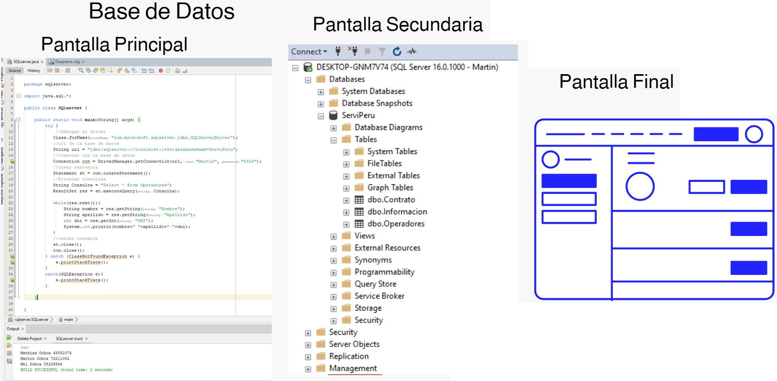



1. **Base de datos:**

1. Base de datos

Nuestra base de datos la creamos usando el programa SQL server, la cual consta con doce tablas que usaremos para el desarrollo de nuestro programa.

* 1. Tablas

Dentro de la base de datos hemos creado las siguientes tablas: Empresas, Contratos, Tipo de servicios, Servicios, Servicio a realizar, Detalles de servicio, Operarios, trabajos por operarios, Usuarios, Categoría del material, Material, Material usado,

* + 1. Tabla empresa

En empresa se guarda la información de la empresa contratista, como su código asignado por ServiPeru, El nombre de la empresa, su dirección, la ciudad en la que está ubicada, su código postal, un teléfono de contacto, y un correo electrónico de contacto

* + 1. Tabla Contratos

Aquí se guardan los detalles de los contratos con las empresas, con detalles como el código de la empresa, la fecha en la que se firmó el contrato, el día en que empezaron a trabajar, el día que finaliza el contrato, y una copia del contrato.

* + 1. Tabla tipo de servicios

Dentro se guardan todos los tipos de servicios que realizan la empresa ServíPerú, también las tarifas que cobra la empresa por el tipo de servicio a realizar, y cuanto se le va a paga a los operarios que participaron.

* + 1. Tabla de servicios

Aquí se tiene un registro total del servicio realizado, se le asigna un Código, el código de la empresa, se guarda el tipo de servicio realizado la fecha y el lugar donde se realizaron. Una vez realizado el servicio se detalla lo realizado, con datos como el supervisor de la empresa contratista, su número telefónico, el material, la hora de inicio, de finalización, el número de operarios, distancia recorrida si el servicio fue transporte, el número de accidentes si es necesario, y la tarifa cobrada por el servicio.

* + 1. Tabla de Servicios para realizar

Dentro se colocan los mismos datos que para servicios solo que estos servicios son los próximos a realizarse.

* + 1. Tabla de Operarios

Aquí se guarda el código, nombre, apellido, DNI, teléfono, y correo electrónico de contacto de todos los trabajadores de la empresa.

* + 1. Tabla de Trabajo por operarios

Aquí se tiene un registro de los trabajos que realizó un operario, y cuantas horas trabajo, y la cantidad que le van a pagar por dicho trabajo.

* + 1. Tabla de usuarios

Esta tabla fue creada con la finalidad de guardar los datos de inicio de sesión del programa de la empresa, y guarda el Código, el usuario, y contraseña de cada empleado.

* + 1. categoría del material

Aquí se colocan todas las categorías del material con los que cuenta la empresa para realizar los distintos servicios, con su Código, nombre, y ejemplos.

* + 1. Material

Se guarda el material exacto con el que cuenta la empresa, con su categoría, el nombre, la cantidad, el día en que fue comprado, y la última revisión que se le realizo.

* + 1. Material usado

Por último el material usado, que contiene el Código del servicio en que fue utilizado, el material utilizado, cuantos fueron utilizados y cuantos se tienen que cambia.

1. Código de conexión

Para explicar nuestro código de conexión vamos a usar el ejemplo del código para iniciar sesión el programa.

Primero cargamos el driver jdbcsqlserver con el cual conectaremos el SQL con NetBeans

Class.forName("com.microsoft.sqlserver.jdbc.SQLServerDriver");

Luego iniciamos el proceso de conexión con una variable que guarde la cadena de texto con la dirección de la base de datos. Luego se la damos a la variable conexión con datos necesarios como el usuario y contraseña del SQL server.

String url="jdbc:sqlserver://localhost:1433;databaseName=ServiPeru"; Connection con=DriverManager.getConnection(url, "Martin", "8326");

Comenzamos a crear la consulta con una variable que será nuestra estancia dentro de SQL, luego creamos una variable con la cadena de texto de la consulta que queremos hacer, y posteriormente la ejecutamos.

Statement st=con.createStatement();

String Consulta = "select Usuario,Contraseña from Usuarios"; ResultSet res = st.executeQuery(Consulta);

Comenzamos a utilizar los datos del login y los guardamos y creamos una variable contador, String usu = "Martin";

String Contra = "8326"; int i=0;

Comparamos los datos guardados con los datos de la tabla usuarios y si alguno el igual se iniciara sesión, pero si no hay ninguna igualdad, no se permitirá iniciar sesión y se pedirá ingresar de nuevo los datos.

while(res.next()){

String DatoU= res.getString("Usuario"); String DatoC= res.getString("Contraseña");

if(DatoU.equals(usu) && DatoC.contains(Contra)){ System.out.println("Inicio correcto");

break;

}else{

i =1;

}

}

if(i==1){

System.out.println("Credenciales invalidas");

}

//Cerrar estancia st.close();

//Cerrar conexion con.close(

}catch (ClassNotFoundException e){ e.printStackTrace();

}catch (SQLException e){ e.printStackTrace();

}

1. Programa

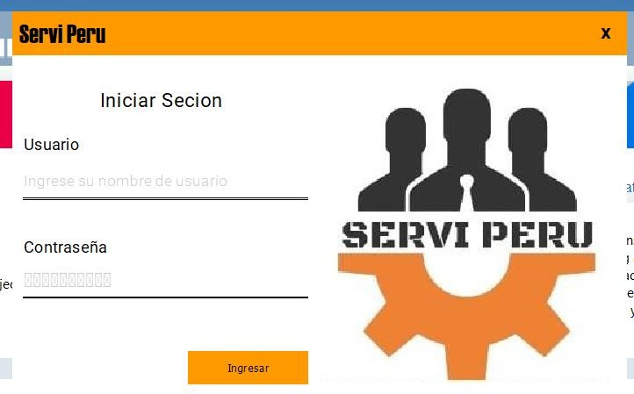Comenzamos con el login que verificara si los datos ingresados son correctos y si son correctos nos enviara a otra pestaña del programa, pero sino nos pedirá volver a ingresar los datos, además de que verificara el cargo de la persona que intenta ingresar, y lo redireccionara a la pestaña que tiene permitido ingresar.

Seguidos con la sección inicio de los desarrolladores y el cargo más alto donde se presentaran datos como los trabajos más próximos a realizar, el inventario del material con el que cuenta la empresa, la lista de empleados que están trabajando para la empresa.

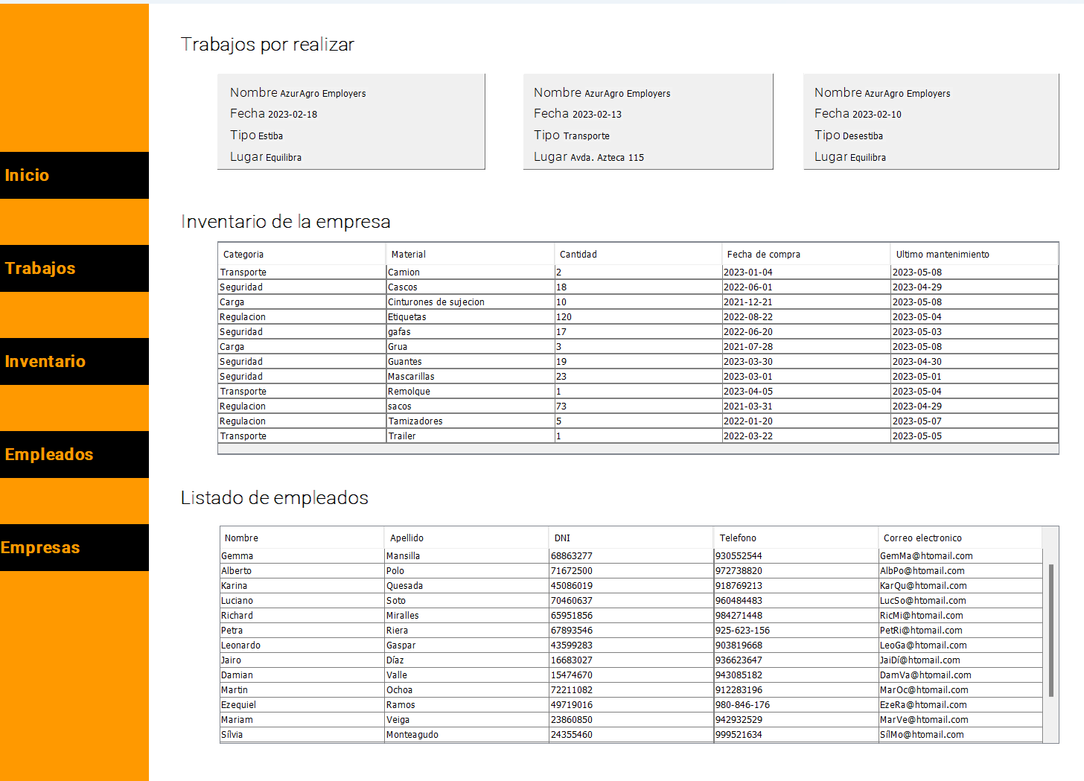

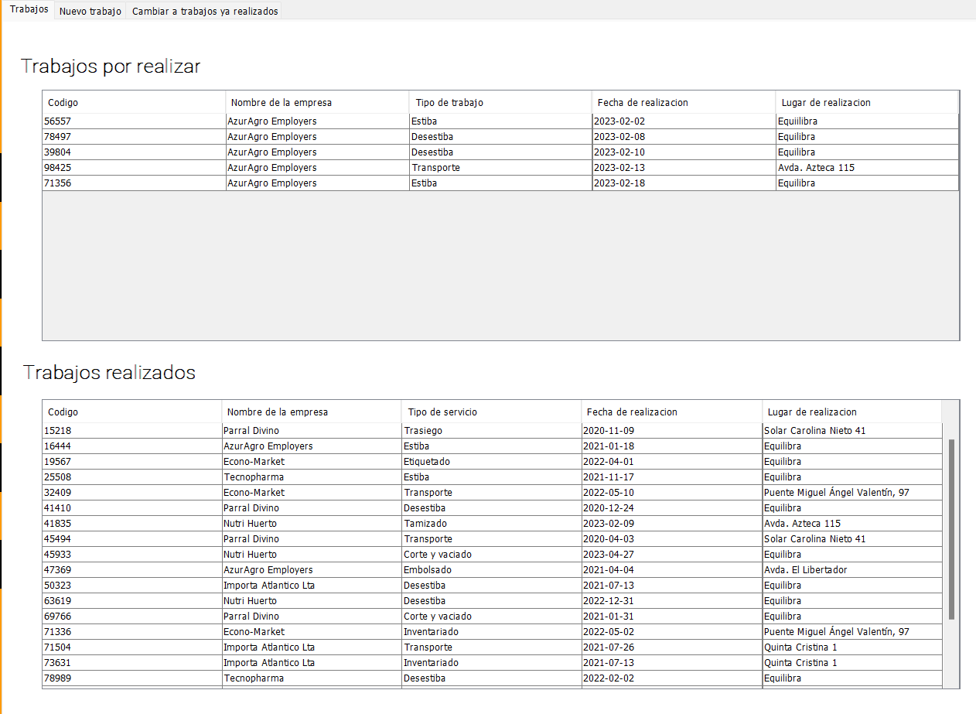En la sección trabajos se pueden apreciar los trabajos por realizar con más detalle y los trabajos realizados durante toda la existencia de la empresa.

En la segunda sección de la pestaña trabajos se puede agregar un nuevo trabajo por realizar, seleccionando el nombre de la empresa que solicita el trabajo, el tipo de servicio a realizar se puede seleccionar de entre la lista de todos los que lleva a cabo la empresa ServiPeru, además que se pide el lugar de realización y la fecha de este.

En la tercera sección de la misma pestaña se puede cambiar el estado de uno de los trabajos por realizar a ya culminado, agregando todos los detalles necesarios como: El nombre y el número de teléfono del supervisor, el material con el que se trabajó, las horas de inicio y finalización del trabajo, el botón agregar operarios nos muestra una ventana emergente que nos permite agregar la información de los operarios que trabajaron durante la realización del trabajo, y los mismos datos son usados para guardar la cantidad de operarios que participaron, también se tiene que agregar la información opcional como el tiempo en caso de transporte, los accidentes, y por ultimo la tarifa que se cobro por el servicio .

En esta pequeña sección que pertenece a la anterior menciona, se puede agregar datos de cada operario, como, las horas que trabajo, se puede agregar o calcular la tarifa de cada.

En la ventana inventario se puede ver y agregar nuevos materiales de la empresa, seleccionado la categoría a la que pertenece el material adquirido, el nombre de este, la cantidad comprada, y la fecha en la que se recibió, además de en caso se realizara un mantenimiento previo a su utilización se puede agregar la fecha de este.

En la siguiente sección se puede ingresar datos de materiales que fueron utilizados durante la realización de algún servicio, seleccionando el material y la cantidad usada, además de la cantidad que no se puede volver a usar o requiere de algún cambio.

Dentro de la sección de empleados se puede agregar los datos para ingresar un nuevo empleado contratado por la empresa ServiPeru, Ingresando su nombre, apellido, DNI, Telefono de contacto, y un correo electrónico generado por la empresa.

En la siguiente sección de Empleados, se puede crear el usuario y contraseña del operario, se puede seleccionar el operario y se pueden añadir Usuario y contraseña, además si es usuario ya está registrado aparecerá una alerta y no se guardará el usuario y contraseña.

Continuando en la sección de empresas, que esta solo presente en el cargo mas alto y en los desarrolladores, se puede agregar una empresa, ingresando su datos como nombre, dirección código postal, teléfono de contacto directo, correo electrónico, la ciudad en la que opera.

En la siguiente parte de esta sección, se puede agregar el contrato de la empresa agregada, ingresando datos como la fecha en la que ambas empresas firmaron, la fecha en que inician a realizar servicios para la nueva empresa, y la fecha de finalización del contrato.

**CONCLUSIONES**

1. **Primera conclusión**: Mediante el aprendizaje guiado desde el proceso del método ABP, nos ha permitido acceder a la información de la empresa de manera eficiente, encontrando todos sus datos y organizándolos en tablas, relacionándolos con diferentes procesos de software implementados en la Empresa.
2. **Segunda conclusión**: El contar con una base de datos, nos ayudado a verificar su capacidad de recuperación y accesibilidad. Además, tener la certeza de que permanezcan intactos y sin cambios a lo largo de su ciclo de vida.
3. **Tercera conclusión:** Mediante el diseño lógico y físico hemos podido facilitar el proceso de organizar las diferentes tablas que se han definido en un inicio en el modelo conceptual. Así mismo, el poder definir las llaves primarias y foráneas, identificando la columna que dos tablas tiene en común.
4. **Cuarta conclusión:** Después de haber ejecutado nuestra base de datos relacional en el motor de búsqueda SQL Server (utilizando el lenguaje de consulta SQL), podemos afirmar que ha mejorado el proceso de búsqueda de datos y la velocidad con que se obtiene estos.

**RECOMENDACIONES**

1. **Primera recomendación:** Realizar un constante monitoreo, para evitar la redundancia de datos que puedan afectar el acceso de información en la base de datos realizando las actualizaciones posibles.
2. **Segunda recomendación**: Contar con un plan de seguridad de base de datos, ante la posible pérdida o robo de información.
3. **Tercera recomendación:** Implementar archivos de configuración que permitan mayor compatibilidad ente sistemas gestores de base de datos y diferentes lenguajes de programación.
4. **Cuarta recomendación:** Desarrollar una interfaz gráfica, con el objetivo de permitir la interacción con los diferentes gestores de la base de daros en la cual se está realizando el manejo de datos.